以“看”促思的初中英语阅读教学探索
-- 以牛津英语7A Unit 7 Reading: Signs and rules为例
马诗雯
（上海市南洋模范初级中学）
【摘要】本文遵循《课程标准（2022年版）》的理念，以引领学生思维品质发展为目标，结合对阅读教学的要求，以牛津英语7A Unit 7 Reading一课为例，实践以“看”促思的阅读教学探索，即“看”插图，提升获取与归纳信息的能力，促进观察与辨析思维品质；“看”标志，提高分析与推断隐含信息的能力，增进归纳与推断思维品质；“看”视频，增强表达观点与情感态度的能力，推进批判与创新思维品质。
【关键词】以“看”促思；思维品质；教学探索

- 引言
《课程标准（2022年版）》在听、说、读、写四项语言技能的基础上新增“看”的技能。“看”不仅是语言能力的重要组成部分，而且对课标中语言能力之外的其他三个学科核心素养——文化意识、思维品质和学习能力也有积极促进作用。在外语教材和教学中，思维品质的训练是渗透在教学内容之中的，外语教材中有许多主题语篇直接反映了某种思维品质，而语言知识与技能学习的过程中也处处需要学习者的思维能力。 武和平和李乐（2021）论证了“看”的技能与思维品质之间的关系，指出外语教学中充分挖掘与“看”紧密相关的空间推理、符号分析和图形解读能力，有助于左右脑协同的思维品质提升。
本文以“看”的活动设计为抓手，结合牛津上海版英语教材，从学生的学情与实际需求出发，培养学生“看”的技能，在提高语言能力的同时，促进其思维品质的发展。
- 理论依据
- “看”作为语言技能的内涵
《课程标准（2022年版）》对“看”的内涵做出了以下阐释：语言技能中的“看”通常指利用多模态语篇中的图形、表格、动画、符号，以及视频等理解意义的技能。理解多模态语篇，除了需要使用传统的阅读技能之外，还需要观察图表中的信息，理解符号和动画的意义。
当“看”成为课程标准要求掌握的语言技能时，教学设计中教师需有意识地创设多模态教学环境，开发、利用与整合有助于学生培养“看”技能的资源，提高与发展学生“看”的意识及能力。
- 思维品质的目标要求
思维品质是英语学科核心素养不可或缺的一部分，反映学生在理解、分析、比较、推断、批判、评价、创造等方面的层次和水平。目前相关研究多集中在听、说、读、写语言技能对思维品质的促进作用，以“看”促思的教学实践较少。事实上，“看”的多模态语篇学习与文本语篇一样，为学生提供了思维的目的（即理解和解决问题），同时引导了学生的思维过程（即信息加工的过程），对促进学生语言能力与思维品质融合发展亦具有极大的价值。因此，教学过程中应注重将“看”的活动与思维品质的提升有机结合，培养学生观察与辨析、归纳与推断、批判与创新的思维品质，引导学生加强发现问题、分析问题和解决问题的能力，最终达到发展核心素养的目标。
三、以“看”促思的阅读教学探索
（一）教学内容分析
本课例教学内容选取《英语（牛津上海版）》七年级第一学期第二模块My neighbourhood第七单元Signs around us， 语篇类型为对话，话题是“标志”。旨在启发学生识别生活中出现的不同标志及其含义，并能准确地对标志进行分类。同时，学生能够形成对标志的自我理解，将所学的知识语言和技能应用到真实的生活情境中去，了解标志对社会的重要性，最终关注身边的标志并遵守标志背后的规则，形成规则意识。
（二）学情分析
本课时授课对象为上海市南洋模范初级中学七年级8班学生。Signs and rules的话题对学生而言并不陌生。学生在6AM2U7 Rules around us中已经学习了如何表达不同标志的含义以及情态动词must和mustn’ t的含义和用法，理解了在不同的地方出现不同的标志。基于此，学生已基本具备本节课所需的基本语言知识和话题知识。但是学生对于标志的分类和功能并不完全清楚，需要在老师的指导下学习、实践应用并迁移创新。
（三）教学目标
学生通过语篇阅读，在本课时学习结束时能够：
1.理解direction, warning, instruction等核心词汇及其用法，理解交际会话中问句‘What does this sign mean?’的功能；
2.运用略读与比较等阅读策略，提取、梳理、分析和整合对话语篇的结构特征；
3.通过细读理解标志的含义、类别和功能；
4.能够理解标志以及标志所表达的规则对生活的重要意义。
（四）本课时重难点
教学重点：
1.引导学生通过略读和比较，把握对话语篇的结构特征；
2.帮助学生理解四类标志的含义及其功能。
学习难点：
能准确区分Information signs和Instruction signs这两类标志，并能正确表达标志含义。
（五）以“看”促思的阅读教学活动
作为第五种语言技能，“看”不仅仅是语言技能的增列，更是更新了传统的以语言文本为中心的语言教育观念。因此，在进行教学活动设计时，应深入挖掘教材中的多模态资源，聚焦插画、符号等静态模态，同时在教学活动中适当增加动画、视频等动态模态。本文将例举运用“看”这一语言技能的实践探索，探讨阅读教学中以“看”促思的行之有效的教学路径。
1、“看”插图，提升获取与归纳信息的能力，促进观察与辨析思维品质
初中低年级教材中的插图色彩鲜艳、直观形象，配有插图的文本利于减轻或消除英语学习者对文字的畏惧心理，帮助学生树立英语学习的信心。如本课时的插图构建语用场景，通过对图片的理解建立语言形式与功能及语用场景的关联，引导学生在情境中学技能学语言。此外，课本中插图、图形等“看”的材料不仅是起装饰和美化作用的辅助语言符号，而是与语言文本符号共同参与意义的构建。辅助语言符号与语言文本符号都是语言教学的重要内容与对象。合理利用课本中的插图，通过“看”插图使学生对于文本所要表达的内容有一个初步的了解，从而整体把握文本的组织结构与主要内容，顺利完成从非文本信息感知到文本信息加工的过渡。
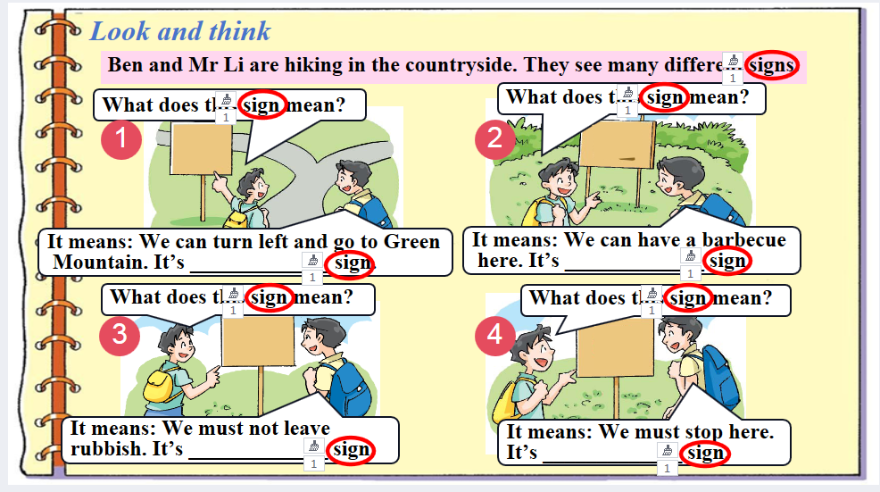
活动：“看”插图，读文本，思考结构与特征
在教学环节中，设计了学生通过“看”，发现对话阅读语篇的文本结构与特征，从而辨识信息之间的相关性，把握语篇的整体意义这一活动。即通过“看”的活动，学生能理解本课时的阅读语篇由引言、插图及对话组成，每个部分都能给读者不同的信息，如：插图信息能够概括语篇对话的大意，包括人物、地点、行为，且能与引言部分一一印证。教师引导学生观察、理解后捕捉插画信息，整体感知语篇，培养分析对话阅读语篇的文本结构与特征、主旨大意的能力。表层信息的获取与理解，是认知思维过程中的初阶思维。通过更深入地理解语篇的内涵，加深对多模态语篇的理解，发展学生的理解能力。
- “看”标志，提高分析与推断隐含信息的能力，增进归纳与推断思维品质
本课时的主题是标志，与学生对于标志的已知知识相比较，标志的分类是本课时的知识增长点。将标志与意义及分类相匹配涉及信息转换的能力，这是一个由非文字信息转换为文字信息的过程。标志中生动的符号不直接与文字信息相互对应，要求学生经过识别、理解、推断、联想等思维活动。因此，通过“看”标志的教学活动，提高了学生分析与推断隐含信息的能力，增进了学生的归纳与推断思维品质。
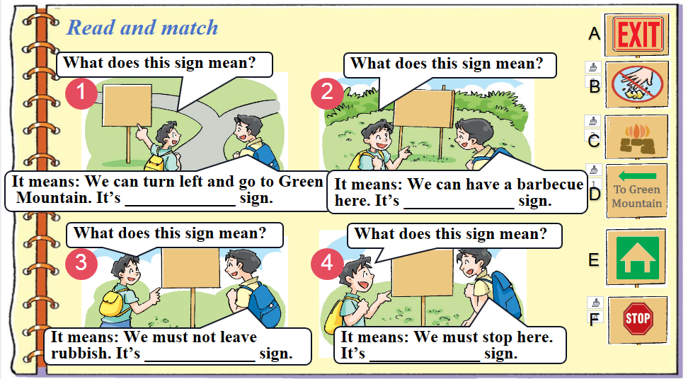
本课时中，多个教学活动均涉及“看”标志，如：
（1）活动：“看”标志，阅读文本，匹配标志
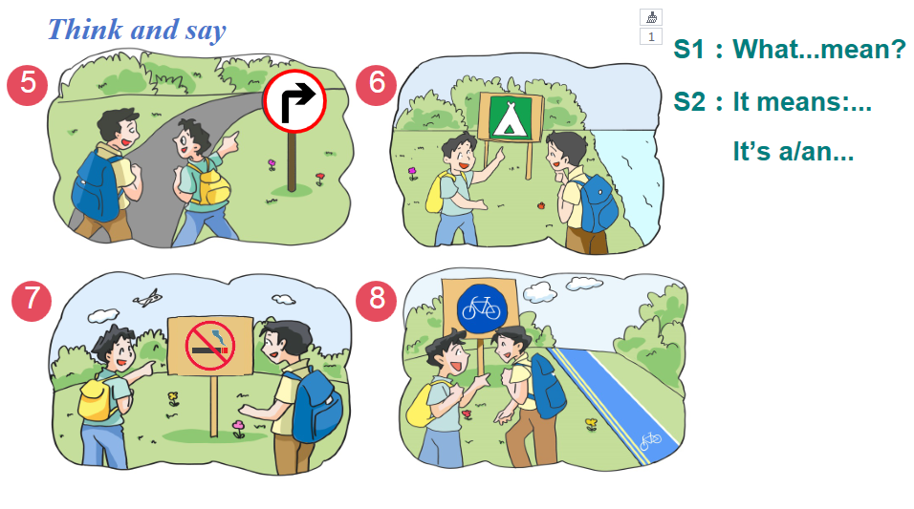
当学生对阅读语篇整体感知后，从引言、插图与对话中都能发现四块板上缺的是标志。教学活动中，学生通过“看”标志与阅读获取细节信息，对比分析这六个标志中出现的相似内容与不同元素，而后推断与标志含义相匹配的标志。该活动不仅仅要求学生提取文本的表面信息，还通过连结标志和图片，用自己的语言对信息做出解释，为进一步的理解提供了依据。
（2）活动：“看”标志，同伴对话
在学习课本上对话语篇中的标志含义及其分类后，利用课本主线的故事背景增设了四个标志与情境，学生通过“看”标志后，分角色编对话，梳理、学习和内化关键句型与重点语言，此活动是对学生推断标志分类的再次检验。同时，课本标志1与补充标志5都是方向标志，但是描述方向标志的含义时需使用不同的情态动词。正确使用不同的情态动词体现学生“看”标志与插画背景后的分析能力。根据标志1，表示可选择或被允许的情况，使用情态动词“can”，而标志5中只有一条路，没有其他选择，使用情态动词“must”。
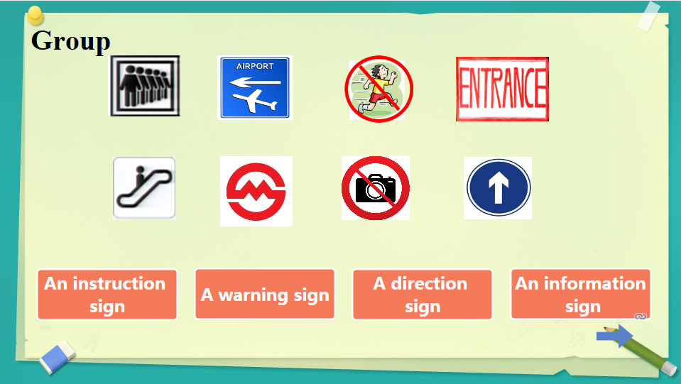
（3）活动：“看”标志，做游戏
目的：通过游戏的方式，学生认识更多标志，巩固学习标志的分类与功能，并对不同标志的分类进行归纳总结。
本课时设置了很多游戏，通过选择、判断、剔除不同类、填空、动画竞赛、分组等游戏环节对标志的含义与分类进行巩固练习，如上图为分类练习之一，学生通过“看”标志，在游戏过程中不断思考，归纳不同种类的标志的不同特征，以发展思维品质。
- “看”视频，增强表达观点与情感态度的能力，推进批判与创新思维品质
即使阅读课型依旧是以文本模态为中心的，但为了完成从读到说的任务，教师应调用丰富鲜活的多模态资源，为学生创设良好的“看”的教学环境。当学生的相关知识经验被激活后，既能发展语言知识，又能锻炼思维品质：超越简单记忆和信息检索的高阶思维品质。
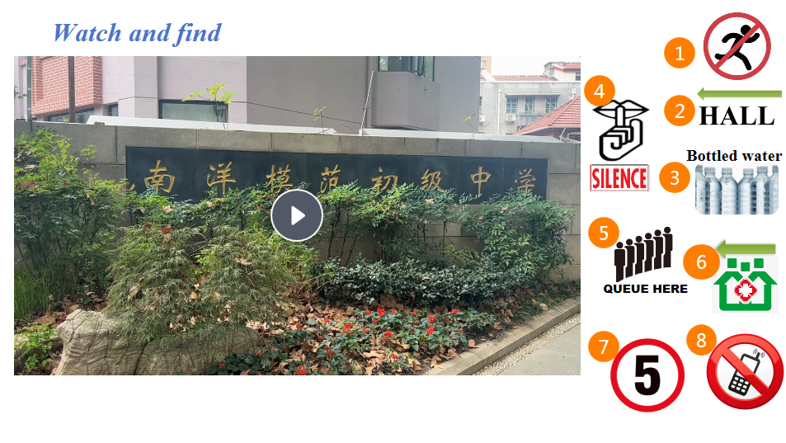
活动：“看”视频，找标志，并为学校增设标志
设置情境，让学生去解决问题、完成任务是发展创造性思维的重要途径。教师录制的学校里标志的小视频培养学生将对文本的思考和探讨迁移到真实情境中，在真实情境中运用所学语言和文化知识解决实际问题的能力，增进迁移创新与批判思维品质。此活动考查学生对视觉资源所蕴含的标志的理解能力，同时考查学生识别、梳理或分析信息并进行相应推断的能力。在讨论视频中的标志后，学生以小组活动为依托，运用所学的标志含义与分类，为学校的场所增设标志。此活动鼓励学生运用所学积极表达观点的同时加深其对于signs有关知识的理解，内化所学知识解决现实生活中的问题，激发学生的创造力，形成正确的态度和价值判断。
在小组分享为学校创设的标志及其含义分类原因后，教师引导其他小组学生对小组汇报内容进行反思与评价，使其对学校的场所需要增设的标志再次思考与讨论，形成自己的观点与判断，进而作出有条有理的评价。这一教学活动旨在给更多学生创设表达机会的同时引导学生独立思考，在学习过程中不断开发求同辨异的批判性思维。
四、结语
语言能力的发展与思维品质的培养相得益彰。教师要充分利用教材中的“看”的材料，或深入挖掘可以在教学中补充的视觉素材，采用科学的教学策略，促进学生语言能力提升的同时，有意识地培养学生的思维品质。

武和平、李乐. 释“看”——英语课标的新增语言技能[J]. 课程•教材•教法,2021(9):93-100.
刘道义. 谈英语学科素养——思维品质[J]. 课程·教材·教法,2018(8): 80-85.
教育部. 义务教育英语课程标准（2022年版）[M].北京师范大学出版社,2022:25.
教育部. 义务教育英语课程标准（2022年版）[M].北京师范大学出版社,2022:5.
熊紫薇.“看”的活动如何培养学生思维品质——来自德国高中英语教材的启示[J].英语学习,2023(3):21-25.
陈则航、王蔷、钱小芳. 论英语学科核心素养中的思维品质及其发展途径[J]. 课程·教材·教法,2019(1):91-98.

